**Samsung Electronics**

1. **Logo:**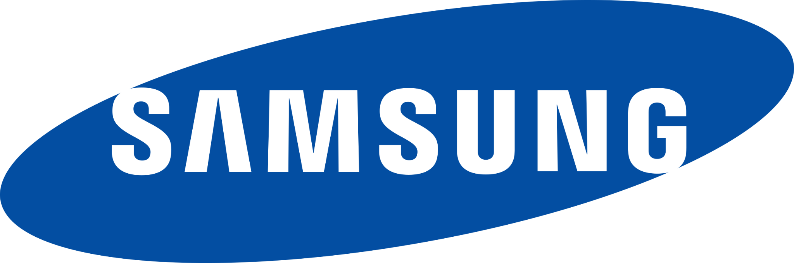
2. **Objeto Social: \*** Samsung es conocida por su innovación en productos electrónicos de consumo, dispositivos móviles, televisores y componentes electrónicos. La empresa está involucrada en la investigación y desarrollo de tecnologías emergentes, como la inteligencia artificial, la electrónica cuántica y la conectividad 5G.
3. **Web:** <https://www.samsung.com/>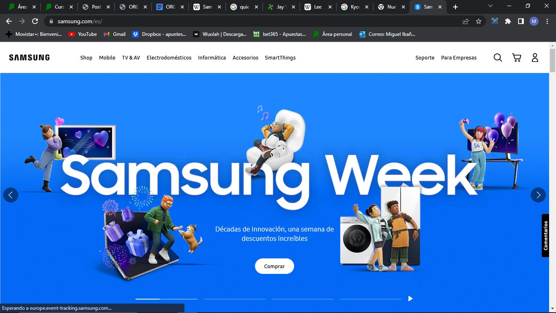
4. **Presidente:** Jong Hee Han es una figura destacada en la industria de la tecnología y actualmente se desempeña como vicepresidente del Grupo Samsung y director ejecutivo de Samsung Electronics.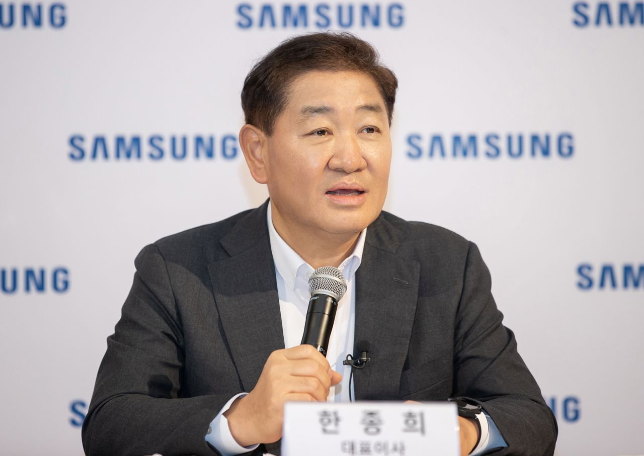

No hay un camino único ni requisitos educativos específicos para convertirse en CEO (Director Ejecutivo) de una empresa. Sin embargo, ciertas cualidades y experiencias suelen ser comunes entre aquellos que ocupan puestos de liderazgo de alto nivel en las empresas.

Los caminos comunes para llegar a ser CEO incluyen:

* **Educación avanzada:** Muchos CEOs tienen títulos universitarios, y algunos tienen títulos de posgrado, como MBAs (Maestría en Administración de Empresas).
* **Experiencia laboral:** La mayoría de los CEO han acumulado años de experiencia laboral en roles de creciente responsabilidad antes de llegar a la cima. Esta experiencia puede ser en una variedad de campos, incluyendo marketing, finanzas, tecnología, ventas, operaciones y más.
* **Emprendimiento:** Algunos CEOs son emprendedores que han fundado sus propias empresas. En este caso, su educación y experiencia están relacionadas con el campo en el que iniciaron su negocio.
* **Habilidades de liderazgo:** Las habilidades de liderazgo sólidas son fundamentales para llegar a ser CEO. Esto incluye la capacidad de inspirar y motivar a los empleados, tomar decisiones estratégicas, establecer una visión para la empresa y liderar en tiempos de cambio.
* **Networking:** La construcción de una red de contactos sólida puede ser crucial para avanzar en la carrera y acceder a puestos de CEO.

1. **Mapa:**

Mundo:Samsung Town son las oficinas centrales ubicadas Seocho de la ciudad de Seúl, Corea del Sur.

España: PARQUE EMPRESARIAL OMEGA (AVDA. TRANSICION ESPAÑOLA), 32 - EDIF. C

1. **Imágenes**

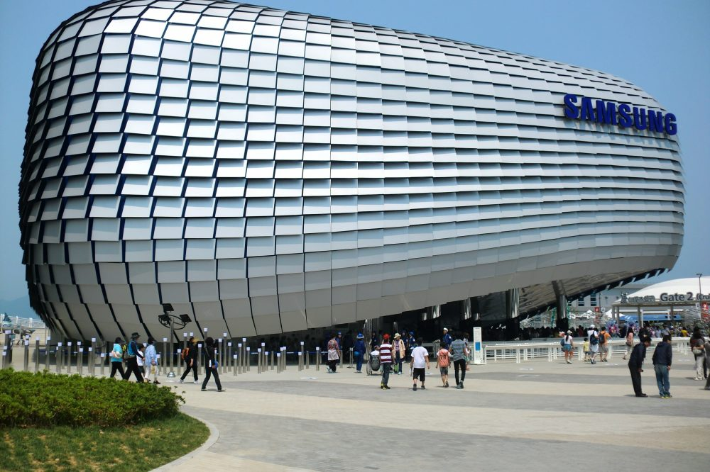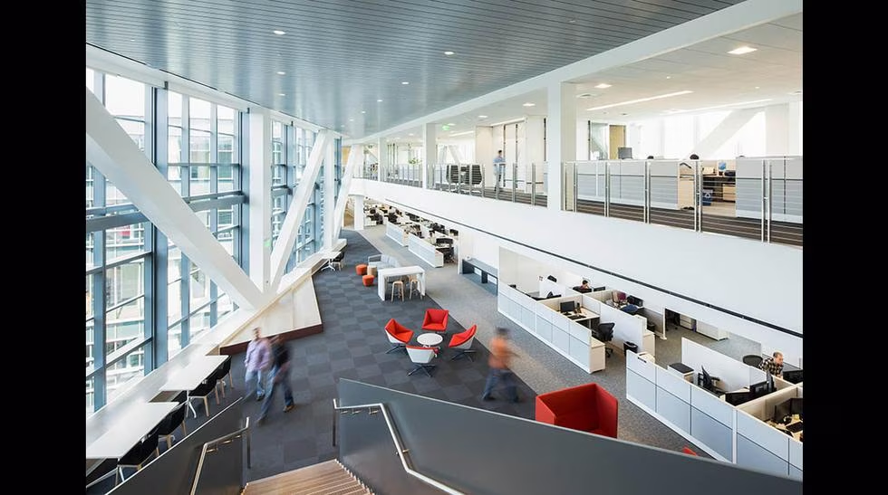

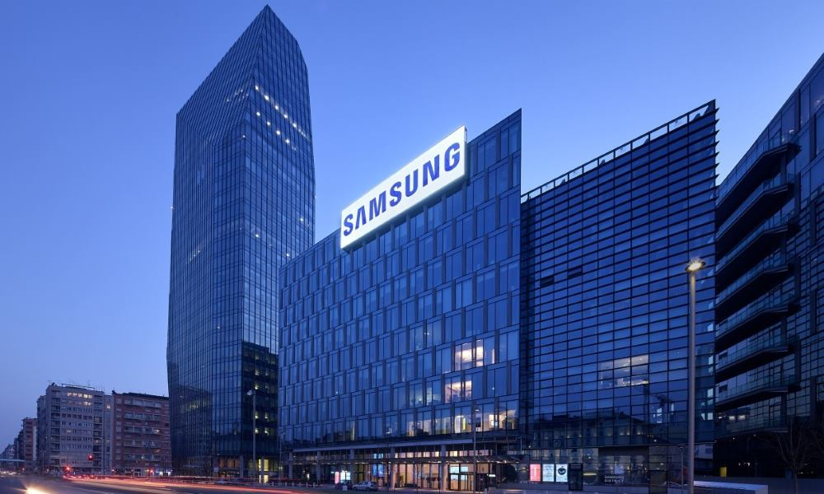

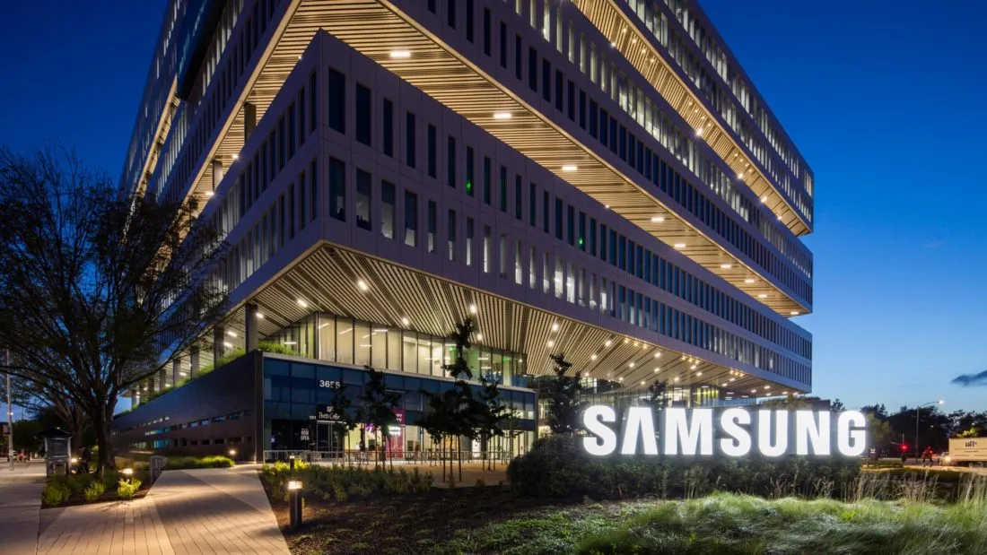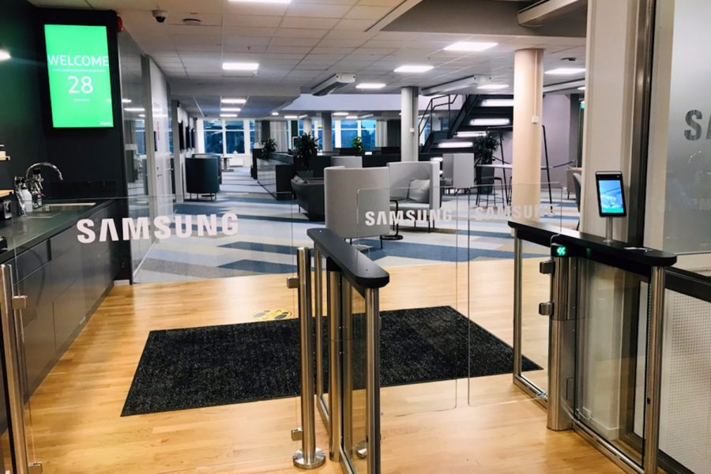

1. **Chat bursátil:**

En los últimos 5 años: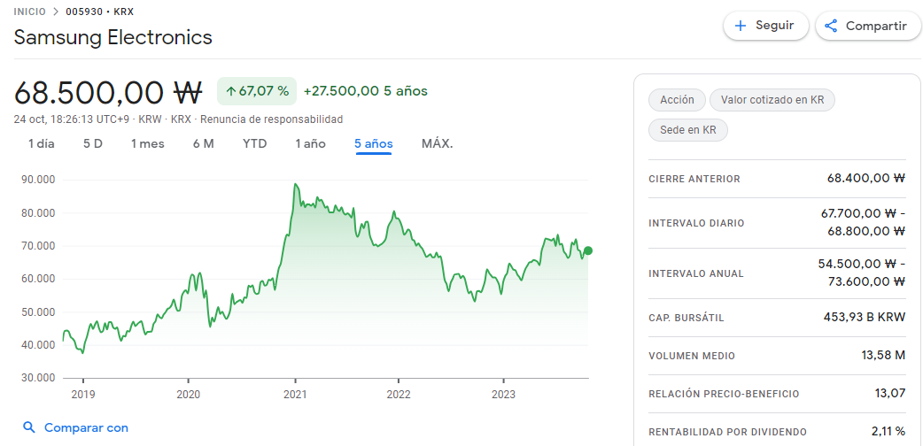

Desde que se creó: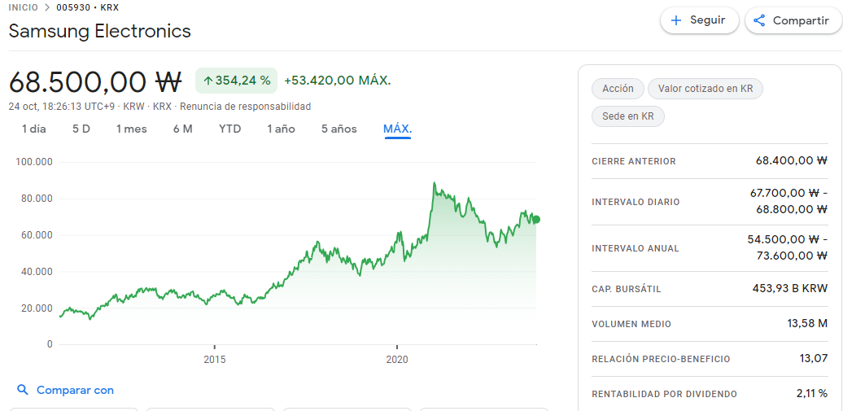

**Análisis DAFO:**

1. **Fortalezas:**

* Amplia cartera de productos: Samsung ofrece una amplia gama de productos que abarcan desde dispositivos móviles como teléfonos inteligentes y tabletas hasta soluciones de pantalla como televisores y monitores, así como semiconductores.
* Inversión en investigación y desarrollo: Samsung realiza una fuerte inversión en investigación y desarrollo (I+D), lo que le permite impulsar la innovación en tecnologías clave.
* Presencia global sólida: Samsung tiene una presencia global en muchos países y regiones de todo el mundo. Esta presencia global le permite llegar a una amplia base de clientes y expandir sus operaciones a nivel internacional.
* Fabricación vertical integrada: Samsung es conocida por su capacidad de fabricación verticalmente integrada, lo que significa que produce una gran parte de los componentes de sus dispositivos, como procesadores, pantallas y baterías.

1. **Debilidades**

* Competencia feroz: El mercado de la tecnología es altamente competitivo, con numerosos fabricantes de dispositivos móviles, electrónica de consumo y componentes electrónicos.
* Dependencia de la división de electrónica de consumo: A pesar de su diversificación, Samsung sigue dependiendo en gran medida de su división de electrónica de consumo, que incluye productos como televisores y electrodomésticos.
* Vulnerabilidad a ciclos económicos: La demanda de productos electrónicos y tecnológicos a menudo está relacionada con los ciclos económicos. g.
* Riesgos de seguridad cibernética: Dada su presencia global y su amplia gama de productos y servicios en línea, Samsung está expuesta a riesgos de seguridad cibernética.

**10. Autoría:** Miguel Ibáñez González, 24/10/2023

Bibliografía.

<https://es.wikipedia.org/wiki/Samsung>

<https://es.investing.com/equities/samsung-electronics-co-ltd-commentary>

<https://www.einforma.com/sucursales/samsung-electronics-iberia/madrid/>

<https://www.samsung.com/es/support/service-centre/>